江苏省泰兴市实验初中2012-2013学年八年级上学期期中考试物理试题及答案
2012.11
(考试时间：90分钟 满分：100分)
一、选择题(每小题2分，共30分)(答案唯一)
题号 | 1 | 2 | 3 | 4 | 5 | 6 | 7 | 8 | 9 | 10 | 11 | 12 | 13 | 14 | 15
答案
1．水果中插入两片金属片，可以制成一个水果电池，小华认为它供电的多少可能与水果的种类有关，于是，他将几个不同的水果中插入两片金属片给小灯泡供电，观察小灯泡的亮度，就“小华将几个不同的水果中插入两片金属片给小灯泡供电，观察小灯泡的亮度”这一环节而言，属于科学探究中的
A．提出问题 B．猜想假设 C．进行实验 D．分析论证
2．图中说法正确的是
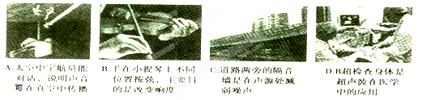
3．电影《地道战》中的日军指挥官让人在地下埋几口水缸，并时不时把头探进缸里，以下有几种解释，你认为哪种说法正确？
A．甲说：“从水缸中能看见地道里游击队员的像，判断有无游击队员．”
B．乙说：“从水缸中能听见地面下传来的声音，判断有无游击队员挖地道．”
C．丙说：“防止自己的讲话被游击队员偷听．”
D．丁说：“是为了藏匿物品
4．下列温度中，约为37℃的是
A．人的正常体温 B．标准大气压下沸水的温度
C．冰箱冷藏室的温度 D．人感觉舒适的环境的温度
5．下列说法中错误的是
A．潜望镜利用了平面镜成像的原理 B．在光的反射现象中，光路是可逆的
C．在漫反射现象中，反射角可能不等于入射角 D．平面镜所成的像是由光的反射形成的
6．小明在探究“水降温时温度与时间的关系”的实验中，记录的实验数据如下表．根据表中信息可得出“水降温时温度随时间增加降低得越来越慢”的结论，则从表中提取的能得出该结论的信息是
时间t/min | 0 | 2 | 4 | 6 | 8 | 10
温度t/℃ | 60 | 53 | 48 | 45 | 43 | 42
A．温度与时间成反比 B．时间变化，温度也变化
C．时间逐渐增加，温度逐渐降低 D．时间的增加量相等，温度的降低量越来越小
7．如图所示是一个台球桌面，A、B、C、D、E、F是它的
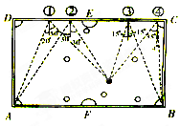
六个洞，现根据桌面上台球的分布情况，需要采用打反
弹的方式将黑球击入A洞或B洞(小球的反弹类似于光
的反射)，在图中①、②、③、④四个反弹点应选择
A．①② B．③④ C．②③ D．①④
8．有科学家曾预言：“水，不久将成为一个深刻的社会危机”，其主要原因有：①虽然地球上总水量很大，但淡水资源却不富裕；②地球上淡水分布不均匀；③水污染的问题日益严重；④不合理地开发利用水资源；⑤浪费水的现象依然严重存在．这些原因中属于人类活动所造成的是
A．③④⑤ B．①② C．②③④ D．①②③④⑤
9．生活中的很多现象可以用学过的物理知识加以解释．下列解释错误的是
A．天气很冷时，窗玻璃上会出现冰花，这是一种凝固现象[来源:学科网ZXXK]
B．“下雪不冷化雪冷”，这是因为雪在熔化时吸热
C．游泳后，刚从水中出来，感觉比较冷，这是因为人身上水分蒸发带走热量
D．取出在冰箱中被冷冻的冰糕，放一会儿，发现包装外层出现小水珠．这是液化现象
10．在0℃的环境中，把一小块0℃的冰投入一大杯0℃的水中，将会发生的现象是
A.冰全部熔化 B.冰有少部分熔化
C.水有少部分凝固 D.冰和水的原有质量不变
11．一个苹果在阳光下看起来是红色，这是因为[来源:学科网ZXXK]
A. 红光透过苹果 B. 苹果只吸收红光 C. 苹果只反射红光 D.以上说法均不正确
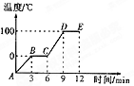
12．如图是对冰加热时其温度随时间变化的图像，由图可知下列说法中不正确的是
A．AB段，冰仍然处于固态，没有熔化
B．BC段是一个吸热过程
C．CD段该物质处于液态 D．DE段表示冰的熔化过程
13．下图中不属于紫外线应用与防护的是
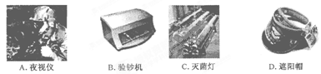
14. 雨后的街道上有些积水，到了夜晚背着灯光行走，则看到
A．干燥地面发生镜面反射 B．积水处较亮
C．干燥地面较亮 D．积水处发生漫反射
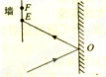
15．如图所示，一束光线经平面镜反射后，照到墙上的E点。若要使反射光射到墙上的F点，可采用的方法是
A.平面镜不动,入射点不变，减小入射角
B.入射光不动,将平面镜竖直向下移动一定距离
C.入射光不动,将平面镜逆时针转动适当角度
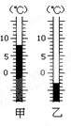
D.入射光不动,将平面镜顺时针转动适当角
二、填空题(每空1分，共31分)
16．2012年某市制定了《中高考期间禁噪方案》，规定5月20日至6月20日中高考期间各考点的噪声不超过45_________(填单位)．教室外汽车喇叭声影响了同学们的
学习，老师把教室门窗关起来，这是在______________________减弱噪声。
17．常用温度计的原理是______________________，如图所示,
甲温度计的示数为__________；乙温度计的示数为__________；
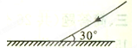
18．如图所示，光与镜面成30°角射在平面镜上，
这条光线经平面镜反射后，反射角为________；
如果光线垂直射在平面镜上，反射角为_________，
光的传播方向改变了____________．
19．一条小河，水深5m，一只小鸟在距离河面10m高处自由飞行，我们在河水中看到小鸟的影子，这其实是小鸟的________像(虚/实)，它是由于________________形成的，像和小鸟之间的距离是________m。
20．某种昆虫靠翅膀振动发声，如果这种昆虫的翅膀在10s内振动3500次，则它振动的频率是  ，人类 听到这种声音(选填“能” 或“不能”)。
21．敲击鼓面，在听到鼓声时，还可看见鼓面上小纸团在跳动，说明鼓声是由于鼓面的_______产生的；鼓面的_____越大，鼓声的响度越大．
22．“做一做”：对着手背吹气、哈气，你的感觉是吹气时手背较 (选填“冷”或“热”)，这是因为吹气加快了手背表面空气的流动，使手背上的水分_____ __加快，且需_______ (填“吸热”或“放热”)，所以出现了刚才的感觉；而哈气是因为哈出的热气温度高于手背的温度，水蒸气遇冷_______ _成小水珠，并且______ (填“吸热”或“放热”)，所以产生了不同的感觉．
23．汽车已进入普通家庭，小明通过对汽车的观察发现，前窗玻璃大多是倾斜的，这是因为前窗玻璃倾斜时，根据 成像特点，夜间车内乘客或其它物体所成的像在玻璃的前上方，避免干扰司机视觉；而汽车前灯安装在离地面较近的车头位置，有利于司机更好看清前方道路状况，这是因为在均匀介质中光是 。
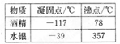
24．根据右表所提供的数据(1标准大气压下)可知：
(1)80℃的酒精是________态．
(2)在北方寒冷的季节里，最低气温可达一50℃，此时应选用
(选填“酒精”或“水银”)做温度计的测温液体．
25．做“水的沸腾”实验时，通常在容器上加盖，这样做的好处是 。
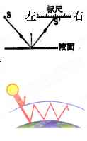
若实验时不小心被①沸水烫伤；②水蒸气烫伤， (填“①” 或“②”)情况更严重，其道理是 ．
26．如图所示是一种液面升降监测装置原理图。点光源S发出的一束激光
与水平液面成50°角射向平静的液面，入射光线与反射光线的夹角为
；光经液面反射后射到液面上方水平标尺上的点，当液面
下降时，光点将 (选填“向左”、“向右”或“不会”)移动．

27．2009年12月7日至18日，世界各国领导人齐聚丹麦首都哥本哈根，
商讨全球环境保护问题，最后就限制温室气体的排放达成了一致意见。
温室气体包含 、甲烷、水汽等均能让太阳发出的热顺利通过，
但却阻碍地表反射的热散发到大气层外，这种作用就像玻璃温室一样，
故称为温室效应。请举出温室效应的一个危害： 。
三、作图题(每题2分，共6分)
28．示波器输入了音叉发出的声音，如甲图所示，当音叉发声更响亮时，在乙图中粗略画出示波器显示的波形
29．请在图中画出物体AB在平面镜中所成的像A′B′．
30．一圆形蓄水池装满水，水面与地面相平，在池的中心正上方B处悬挂着一盏灯，一人站在岸边，设A处为人眼，作出灯发出的光经水面反射后进入人眼的反射光线。(保留辅助线)
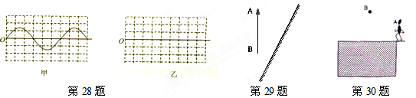
四、实验探究题(共33分)
31．(5分)用如图所示装置探究萘熔化时温度的变化规律。请回答下列问题：
(1)在试管中加入多少萘为宜( )
A. 越少越好 B.越多越好 C. 能将温度计的玻璃泡浸没其中即可 D.随意多少
(2)将装有萘的试管放入水中加热，而不是用酒精灯直接对试管加热，这样做不但能使试管受热均匀，而且萘的温度上升速度较 (选填“快”或“慢”)，便于及时记录各个时刻的温度。
(3)除图所示实验器材外，还需要的实验器材有火柴和 。
(4)萘加热一段时间后，可看到烧杯
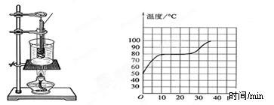
中有“白气”冒出，“白气”是
(填序号)。
A．水蒸汽 B．小水珠
(5)如图是萘熔化时温度随时间变化
的图象。从开始熔化到完全熔化，
大约持续了 分钟。
32．(8分)在“观察水沸腾”实验中，实验装置如图所示：
(1)安装实验装置时，应先根据酒精灯及其火焰的位置，确定______(填“A”或“B”)的位置
(2)小明观察到水沸腾前和沸腾时，水中气泡上升过程如图，则图中______(填“①”或“②”)是沸腾前的情况．
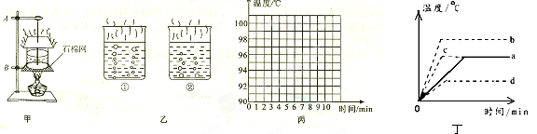
(3)水的温度随时间变化的数据如下表，在图丙中画出温度随时间变化的图像
时间(min) | 0 | 1 | 2 | 3 | 4 | 5 | 6 | 7 | 8 | 9 | 10
温度(℃) | 90 | 92 | 93 | 95 | 96 | 98 | 98 | 98 | 98 | 98 | 98
(4)从记录数据可得出的实验结论是：此时水的沸点是_______℃.此时，水面上方的气压_______
(选填“大于”、“等于”或“小于”)标准大气压．
(5)水沸腾后，停止对水加热，水_________(填“能”或“不能”)继续沸腾，可知水沸腾的条件是______________________________．
(6)如图丁所示，给一定量的水加热，其温度与时间的关系如图中a图线所示(实线部分)，若其他条件不变，仅将水的量减少，则温度与时间的关系图线正确的是( )
A.a B.b C.c D.d
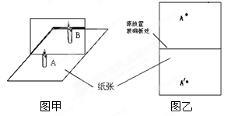
33．(8分)如图所示是小明利用透明玻璃板探究
“平面镜成像的特点”的情景：竖立的薄透明
玻璃板下方放一张白纸，再准备A、B两支大小、
外形完全一样的蜡烛，然后把点燃的蜡烛A立
在玻璃板前，又把蜡烛B放在玻璃板后面，以
A蜡烛为成像物体．
(1)该实验选择两个相同的蜡烛A和B，是为了比较
像与物的 关系．
(2)实验时，小明应在_________(填“A”或“B”)侧观察蜡烛A经玻璃板所成的像
(3)将蜡烛B在玻璃板后的纸面上来回移动，发现无法让它与蜡烛A的像完全重合(如图甲)．你分析出现这种情况的原因可能是 ．
(4)小明在B蜡烛的上方放一根火柴，火柴 (选填“可能”或“不可能”)被点燃；
(5)图乙是小明同学经过本次实验后，在白纸上记录的像与物对应点的位置．他接着连接了像与物的对应点，发现连线与镜面是垂直的关系，然后又分别测量物与像到平面镜之间的距离，发现距离相等。请问小明同学能否得出像与物关于平面镜对称？
答： ，理由是： 。
(6)若现有3mm和2mm厚的两块玻璃板，则应该选择______mm厚的玻璃板做实验；如果选用另一个，可能出现的情况是 .
34．(5分)如图所示是小明同学探究反射定律的实验装置。平面镜M平放在平板上，白色硬纸板竖立在镜面上，硬纸板是由E、F两块粘接起来的，其中F可绕接缝ON转动。
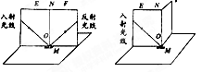
(1)在实验中白色硬纸板能显示 ，
也能方便地测量 。
(2)以法线ON为轴线，将白色硬纸板的B面绕法线
ON旋转，此时反射光线的位置 (“发生”
或“不发生”)变化，说明反射光线、入射光线与法线______同一平面内。(填“在”或“不在”)
(3)将入射光线向法线靠近时，看到反射光线__________(填：“靠近”或“远离”)法线。[来源:学,科,网Z,X,X,K]
35．（4分）教室的窗玻璃是双层的．课间，同学在窗外敲玻璃时，小明感觉双层玻璃与单层玻璃的振动情况不一样．于是他想探究“受敲击时，双层玻璃和单层玻璃的振动强弱情况”．为此，小明进行了以下实验：
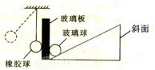
①将单层玻璃板固定在有一定倾角的斜面上，把玻璃球靠
在玻璃板的右侧，把橡胶球悬挂在支架上靠在玻璃板的[来源:学§科§网Z§X§X§K]
左侧(如图)．
②随意拉开橡胶球，放手后让其敲击玻璃板，玻璃球被弹开，记下玻璃球被弹出的距离．共做10次．
③换成双层玻璃板重复上述实验．
(1)实验后，发现玻璃球被弹开距离的数据比较杂乱，这与实验中的哪一操作不当有关？
______________________________________________________________________
小明改进后，重做了实验，获得了如下数据：
实验次数 |  | 1 | 2 | 3 | 4 | 5 | 6 | 7 | 8 | 9 | 10 | 平均值
玻璃球被弹开的距离(cm) | 单层 | 79 | 78[来源:Z_xx_k.Com] | 82 | 80 | 73 | 84 | 84 | 82 | 81 | 80 | 80
玻璃球被弹开的距离(cm) | 双层 | 20 | 23 | 24 | 24 | 24 | 25 | 22 | 22 | 21 | 25 | 23
(2)受到橡胶球的敲击时，玻璃板振动的强弱是通过______________________来反映的．
(3)根据上表中的实验数据分析，可以得出的结论是______________________________________
(4)实验中为了能使两种玻璃把玻璃球弹开的距离有较大的差异，请你提出一种可行的实验改进方法。 ________________________________________________________________________
36．(3分)课外实践活动中，小明同学设计了一个简易的气体温度计，
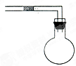
当温度发生变化时，封闭气体发生热胀冷缩，使水平玻璃管中
液柱发生移动，如图所示，瓶塞上面细弯管中有一段液柱。
(1)若周围温度升高时，液柱将向________（填“左”、“右”） 移动。
(2)为了测量温度，小明决定给它标上刻度，请你帮他完成这个任务，说出一种标刻度的具体方法.

初二物理期中试题参考答案
2012．11
